РЕКОМЕНДАЦИИ ПО ОБЕСПЕЧЕНИЮ БЕЗОПАСНОСТИ ПЕРСОНАЛЬНЫХ ДАННЫХ ПРИ ИХ ОБРАБОТКЕ В ИНФОРМАЦИОННЫХ СИСТЕМАХ ПЕРСОНАЛЬНЫХ ДАННЫХ, УТВЕРЖДЕНЫ ЗАМ. ДИРЕКТОРА ФСТЭК РОССИИ 15.02.2008 Г.

- Send this
Утверждены заместителем директора ФСТЭК России 15 февраля 2008 г. Оригинал документа опубликован на официальном сайте ФСТЭК: www.fstec.ru (не применяются с 15 марта 2010 г. в связи с изданием приказа ФСТЭК № 58).

Обозначения и сокращения
АТС – автоматическая телефонная станция
ИСПДн – информационная система персональных данных
МЭ – межсетевой экран
НСД – несанкционированный доступ
ОС – операционная система
ОТСС – основные технические средства связи
ПДн – персональные данные
ПЭМИН – побочные электромагнитные излучения и наводки
СЗПДн – система защиты персональных данных

1. Термины и определения
В настоящем документе используются следующие термины и их определения:
Блокирование персональных данных – временное прекращение сбора, систематизации, накопления, использования, распространения персональных данных, в том числе их передачи.
Вирус (компьютерный, программный) – исполняемый программный код или интерпретируемый набор инструкций, обладающий свойствами несанкционированного распространения и самовоспроизведения. Созданные дубликаты компьютерного вируса не всегда совпадают с оригиналом, но сохраняют способность к дальнейшему распространению и самовоспроизведению.
Вредоносная программа – программа, предназначенная для осуществления несанкционированного доступа и (или) воздействия на персональные данные или ресурсы информационной системы персональных данных.
Вспомогательные технические средства и системы – технические средства и системы, не предназначенные для передачи, обработки и хранения персональных данных, устанавливаемые совместно с техническими средствами и системами, предназначенными для обработки персональных данных, или в помещениях, в которых установлены информационные системы персональных данных.
Доступ к информации – возможность получения информации и ее использования.
Защищаемая информация – информация, являющаяся предметом собственности и подлежащая защите в соответствии с требованиями правовых документов или требованиями, устанавливаемыми собственником информации.
Идентификация – присвоение субъектам и объектам доступа идентификатора и (или) сравнение предъявляемого идентификатора с перечнем присвоенных идентификаторов.
Информационная система персональных данных – информационная система, представляющая собой совокупность персональных данных, содержащихся в базе данных, а также информационных технологий и технических средств, позволяющих осуществлять обработку таких персональных данных с использованием средств автоматизации или без использования таких средств.
Информационные технологии – процессы, методы поиска, сбора, хранения, обработки, представления, распространения информации и способы осуществления таких процессов и методов.
Конфиденциальность персональных данных – обязательное для соблюдения оператором или иным получившим доступ к персональным данным лицом требование не допускать их распространения без согласия субъекта персональных данных или наличия иного законного основания.
Межсетевой экран – локальное (однокомпонентное) или функционально-распределенное программное (программно-аппаратное) средство (комплекс), реализующее контроль за информацией, поступающей в информационную систему персональных данных и (или) выходящей из информационной системы.
Недекларированные возможности – функциональные возможности средств вычислительной техники и (или) программного обеспечения, не описанные или не соответствующие описанным в документации, при использовании которых возможно нарушение конфиденциальности, доступности или целостности обрабатываемой информации.
Несанкционированный доступ (несанкционированные действия) – доступ к информации или действия с информацией, осуществляемые с нарушением установленных прав и (или) правил доступа к информации или действий с ней с применением штатных средств информационной системы или средств, аналогичных им по своим функциональному предназначению и техническим характеристикам.
Обработка персональных данных – действия (операции) с персональными данными, включая сбор, систематизацию, накопление, хранение, уточнение (обновление, изменение), использование, распространение (в том числе передачу), обезличивание, блокирование, уничтожение персональных данных.
Оператор – государственный орган, муниципальный орган, юридическое или физическое лицо, организующие и (или) осуществляющие обработку персональных данных, а также определяющие цели и содержание обработки персональных данных.
Персональные данные – любая информация, относящаяся к определенному или определяемому на основании такой информации физическому лицу (субъекту персональных данных), в том числе его фамилия, имя, отчество, дата и место рождения, адрес, семейное, социальное, имущественное положение, образование, профессия, доходы, другая информация.
Побочные электромагнитные излучения и наводки – электромагнитные излучения технических средств обработки защищаемой информации, возникающие как побочное явление и вызванные электрическими сигналами, действующими в их электрических и магнитных цепях, а также электромагнитные наводки этих сигналов на токопроводящие линии, конструкции и цепи питания.
Правила разграничения доступа – совокупность правил, регламентирующих права доступа субъектов доступа к объектам доступа.
Программная закладка – скрытно внесенный в программное обеспечение функциональный объект, который при определенных условиях способен обеспечить несанкционированное программное воздействие. Программная закладка может быть реализована в виде вредоносной программы или программного кода.
Ресурс информационной системы – именованный элемент системного, прикладного или аппаратного обеспечения функционирования информационной системы.
Средства вычислительной техники – совокупность программных и технических элементов систем обработки данных, способных функционировать самостоятельно или в составе других систем.
Субъект доступа (субъект) – лицо или процесс, действия которого регламентируются правилами разграничения доступа.
Технические средства информационной системы персональных данных – средства вычислительной техники, информационно-вычислительные комплексы и сети, средства и системы передачи, приема и обработки персональных данных (средства и системы звукозаписи, звукоусиления, звуковоспроизведения, переговорные и телевизионные устройства, средства изготовления, тиражирования документов и другие технические средства обработки речевой, графической, видео- и буквенно-цифровой информации), программные средства (операционные системы, системы управления базами данных и т.п.), средства защиты информации.
Технический канал утечки информации – совокупность носителя информации (средства обработки), физической среды распространения информативного сигнала и средств, которыми добывается защищаемая информация.
Угрозы безопасности персональных данных – совокупность условий и факторов, создающих опасность несанкционированного, в том числе случайного, доступа к персональным данным, результатом которого может стать уничтожение, изменение, блокирование, копирование, распространение персональных данных, а также иных несанкционированных действий при их обработке в информационной системе персональных данных.
Уничтожение персональных данных – действия, в результате которых невозможно восстановить содержание персональных данных в информационной системе персональных данных или в результате которых уничтожаются материальные носители персональных данных.
Утечка (защищаемой) информации по техническим каналам – неконтролируемое распространение информации от носителя защищаемой информации через физическую среду до технического средства, осуществляющего перехват информации.
Уполномоченное оператором лицо – лицо, которому на основании договора оператор поручает обработку персональных данных.
Целостность информации – состояние информации, при котором отсутствует любое ее изменение либо изменение осуществляется только преднамеренно субъектами, имеющими на него право.

2. Общие положения
Рекомендации по обеспечению безопасности персональных данных при их обработке в информационных системах персональных данных (далее – рекомендации) разработаны ФСТЭК России на основании Федерального закона от 27 июля 2006 г. № 152-ФЗ «О персональных данных» и постановления Правительства Российской Федерации от 17 ноября 2007 г. № 781 «Об утверждении Положения об обеспечении безопасности персональных данных при их обработке в информационных системах персональных данных» с учетом действующих нормативных документов ФСТЭК России по защите информации.
Рекомендации предназначены для использования при проведении работ по обеспечению безопасности персональных данных (ПДн) при их обработке в следующих информационных системах персональных данных (ИСПДн):
ИСПДн государственных органов, организующих и (или) осуществляющих обработку персональных данных, а также определяющих цели и содержание обработки персональных данных;
ИСПДн муниципальных органов, организующих и (или) осуществляющих обработку персональных данных, а также определяющих цели и содержание обработки персональных данных;
ИСПДн юридических лиц, организующих и (или) осуществляющих обработку персональных данных, а также определяющих цели и содержание обработки персональных данных;
ИСПДн физических лиц, организующих и (или) осуществляющих обработку персональных данных, а также определяющих цели и содержание обработки персональных данных (за исключением случаев, когда последние используют указанные системы исключительно для личных и семейных нужд).
В рекомендациях рассматриваются вопросы обеспечения безопасности ПДн, оценки опасности угроз безопасности ПДн, применения способов, мер и средств защиты ПДн.
Документ предназначен для использования операторами ИСПДн, специалистами по обеспечению безопасности информации, руководителями организаций, проводящих работы по обработке ПДн в ИСПДн.

3. Понятие информационной системы персональных данных. Классификация информационных систем персональных данных
В соответствии с Федеральным законом «О персональных данных» под информационной системой персональных данных понимается информационная система, представляющая собой совокупность персональных данных, содержащихся в базе данных, а также информационных технологий и технических средств, позволяющих осуществлять обработку таких персональных данных. В настоящем документе рассматриваются только ИСПДн, в которых обработка данных осуществляется с использованием средств автоматизации.
Классификация ИСПДн осуществляется с учетом категорий и объема накапливаемых, обрабатываемых и распределяемых с их использованием ПДн с целью установления методов и средств защиты, необходимых для обеспечения безопасности ПДн. Состав и функциональное содержание методов и средств защиты зависит от вида и степени ущерба, возникающего вследствие реализации угроз безопасности ПДн. При этом ущерб возникает за счет неправомерного или случайного уничтожения, изменения, блокирования, копирования, распространения ПДн или от иных неправомерных действий с ними. В зависимости от объекта, причинение ущерба которому, в конечном счете, вызывается неправомерными действиями с ПДн, рассматриваются два вида ущерба: непосредственный и опосредованный.
Непосредственный ущерб связан с причинением физического, материального, финансового или морального вреда непосредственно субъекту ПДн. Он возникает за счет незаконного использования (в том числе распространения) ПДн или за счет несанкционированной модификации этих данных и может проявляться в виде:
- нанесения вреда здоровью субъекта ПДн;
- незапланированных и (или) непроизводительных финансовых или материальных затрат субъекта;
- потери субъектом свободы действий вследствие шантажа и угроз, осуществляемых с использованием ПДн;
- нарушения конституционных прав субъекта вследствие вмешательства в его личную жизнь путем осуществления контактов с ним по различным поводам без его на то согласия (например – рассылка персонифицированных рекламных предложений и т.п.).
Опосредованный ущерб связан с причинением вреда обществу и (или) государству вследствие нарушения нормальной деятельности экономических, политических, военных, медицинских, правоохранительных, социальных, кредитно-финансовых и иных государственных органов, органов местного самоуправления, муниципальных органов, организаций различных форм собственности за счет неправомерных действий с ПДн.
Классификация ИСПДн проводится государственными органами, муниципальными органами, юридическими и физическими лицами, организующими и(или) осуществляющими обработку ПДн, а также определяющими цели и содержание обработки ПДн (операторами ИСПДн) в соответствии с Порядком проведения классификации информационных систем персональных данных, утвержденным приказом ФСТЭК России, ФСБ России и Мининформсвязи России от 13 февраля 2008 г. № 55/86/20.
Классификация ИСПДн проводится на этапе их создания или в ходе их эксплуатации (для ранее введенных в эксплуатацию и (или) модернизируемых информационных систем) с целью установления методов и средств защиты информации, необходимых для обеспечения безопасности персональных данных.
Проведение классификации информационных систем включает в себя следующие этапы:
- сбор и анализ исходных данных по информационной системе;
- присвоение информационной системе соответствующего класса и его документальное оформление.
При проведении классификации информационной системы учитываются следующие исходные данные:
категория обрабатываемых в информационной системе персональных данных – Х_{ПД};
объем обрабатываемых персональных данных (количество субъектов персональных данных, персональные данные которых обрабатываются в информационной системе) – Х_{НПД};
заданные оператором характеристики безопасности персональных данных, обрабатываемых в информационной системе;
структура информационной системы;
наличие подключений информационной системы к сетям связи общего пользования и (или) сетям международного информационного обмена;
режим обработки персональных данных;
режим разграничения прав доступа пользователей информационной системы;
местонахождение технических средств информационной системы.
Определяются следующие категории обрабатываемых в информационной системе персональных данных (Х_{ПД}):
категория 1 – персональные данные, касающиеся расовой, национальной принадлежности, политических взглядов, религиозных и философских убеждений, состояния здоровья, интимной жизни;
категория 2 – персональные данные, позволяющие идентифицировать субъекта персональных данных и получить о нем дополнительную информацию, за исключением персональных данных, относящихся к категории 1;
категория 3 – персональные данные, позволяющие идентифицировать субъекта персональных данных;
категория 4 – обезличенные и (или) общедоступные персональные данные.
В зависимости от объема обрабатываемых в ИСПДн персональных данных Х_{НПД} может принимать следующие значения:
1 – в информационной системе одновременно обрабатываются персональные данные более чем 100 000 субъектов ПДн или персональные данные субъектов ПДн в пределах субъекта Российской Федерации или Российской Федерации в целом;
2 – в информационной системе одновременно обрабатываются персональные данные от 1000 до 100 000 субъектов ПДн или персональные данные субъектов ПДн, работающих в отрасли экономики Российской Федерации, в органе государственной власти, проживающих в пределах муниципального образования;
3 – в информационной системе одновременно обрабатываются персональные данные менее чем 1000 субъектов ПДн или персональные данные субъектов ПДн в пределах конкретной организации.
По заданным оператором характеристикам безопасности персональных данных, обрабатываемых в информационной системе, информационные системы подразделяются на типовые и специальные информационные системы.
Типовые информационные системы – информационные системы, в которых требуется обеспечение только конфиденциальности персональных данных.
Специальные информационные системы – информационные системы, в которых вне зависимости от необходимости обеспечения конфиденциальности персональных данных требуется обеспечить хотя бы одну из характеристик безопасности персональных данных, отличную от конфиденциальности (защищенность от уничтожения, изменения, блокирования, а также иных несанкционированных действий).
К специальным информационным системам должны быть отнесены:
- информационные системы, в которых обрабатываются персональные данные, касающиеся состояния здоровья субъектов ПДн;
- информационные системы, в которых предусмотрено принятие на основании исключительно автоматизированной обработки персональных данных решений, порождающих юридические последствия в отношении субъекта ПДн или иным образом затрагивающих его права и законные интересы.
По структуре информационные системы подразделяются:
- на автономные (не подключенные к иным информационным системам) комплексы технических и программных средств, предназначенные для обработки персональных данных (автоматизированные рабочие места);
- на комплексы автоматизированных рабочих мест, объединенных в единую информационную систему средствами связи без использования технологии удаленного доступа (локальные информационные системы);
- на комплексы автоматизированных рабочих мест и (или) локальных информационных систем, объединенных в единую информационную систему средствами связи с использованием технологии удаленного доступа (распределенные информационные системы).
По наличию подключений к сетям связи общего пользования и (или) сетям международного информационного обмена информационные системы подразделяются на системы, имеющие подключения к сетям международного информационного обмена, и системы, не имеющие таких подключений.
По режиму обработки персональных данных в информационной системе информационные системы подразделяются на однопользовательские и многопользовательские.
По разграничению прав доступа пользователей информационные системы подразделяются на системы без разграничения прав доступа и системы с разграничением прав доступа.
Информационные системы в зависимости от местонахождения их технических средств подразделяются на системы, все технические средства которых находятся в пределах Российской Федерации, и системы, технические средства которых частично или целиком находятся за пределами Российской Федерации.
По результатам анализа исходных данных информационной системе присваивается один из следующих классов:
класс 1 (К1) – информационные системы, для которых нарушение заданной характеристики безопасности персональных данных, обрабатываемых в них, может привести к значительным негативным последствиям для субъектов ПДн;
класс 2 (К2) – информационные системы, для которых нарушение заданной характеристики безопасности персональных данных, обрабатываемых в них, может привести к негативным последствиям для субъектов ПДн;
класс 3 (К3) – информационные системы, для которых нарушение заданной характеристики безопасности персональных данных, обрабатываемых в них, может привести к незначительным негативным последствиям для субъектов ПДн;
класс 4 (К4) – информационные системы, для которых нарушение заданной характеристики безопасности персональных данных, обрабатываемых в них, не приводит к негативным последствиям для субъектов ПДн.
Класс информационной системы определяется в соответствии с таблицей.
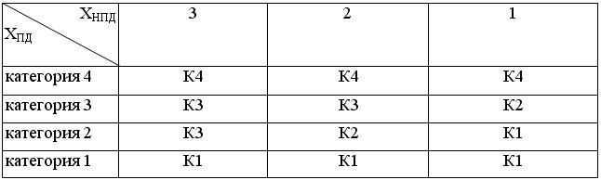
Применительно к специальным информационным системам после определения класса системы оператором должна быть разработана модель угроз безопасности персональных данных с использованием методических документов, разрабатываемых в соответствии с пунктом 2 постановления Правительства Российской Федерации от 17 ноября 2007 г. № 781 «Об утверждении Положения об обеспечении безопасности персональных данных при их обработке в информационных системах персональных данных»[1], и проведена оценка актуальности угроз. По результатам оценки требования по защите ИСПДн от различных угроз могут быть скорректированы
по сравнению с типовыми, приведенными в разделе 5. Решение об этом принимает оператор ИСПДн.
В случае выделения в составе информационной системы подсистем, каждая из которых является информационной системой, информационной системе в целом присваивается класс, соответствующий наиболее высокому классу входящих в нее подсистем.
Результаты классификации информационных систем оформляются соответствующим актом оператора.
Класс информационной системы может быть пересмотрен:
- по решению оператора на основе проведенных им анализа и оценки угроз безопасности персональных данных с учетом особенностей и (или) изменений конкретной информационной системы;
- по результатам мероприятий по контролю за выполнением требований к обеспечению безопасности персональных данных при их обработке в информационной системе.
В целом обеспечение безопасности ПДн при их обработке в ИСПДн достигается реализацией совокупности организационных и технических мер, причем в интересах обеспечения безопасности ПДн в обязательном порядке подлежат защите технические и программные средства, используемые при обработке ПДн, и носители информации. При организации и осуществлении защиты ПДн необходимо руководствоваться требованиями нормативных и методических документов по защите информации в автоматизированных системах, учитывая при этом, что ПДн, в соответствии с Федеральным законом от 27 июля 2006 г. № 152 «О персональных данных», отнесены к информации ограниченного доступа.
В связи с тем, что ИСПДн по своим характеристикам и номенклатуре угроз безопасности ПДн близки к наиболее распространенным, так называемым «офисным», информационным системам, целесообразно при их защите максимально использовать традиционные подходы к технической защите информации в автоматизированных системах.

4. Общий порядок организации обеспечения безопасности персональных данных в информационных системах персональных данных
Под организацией обеспечения безопасности ПДн при их обработке в ИСПДн понимается формирование совокупности мероприятий, осуществляемых на всех стадиях жизненного цикла ИСПДн, согласованных по цели, задачам, месту и времени, направленных на предотвращение (нейтрализацию) и парирование угроз безопасности ПДн в ИСПДн, на восстановление нормального функционирования ИСПДн после нейтрализации угрозы, с целью минимизации как непосредственного, так и опосредованного ущерба от возможной реализации таких угроз. Обеспечение безопасности ПДн при их обработке в автоматизированных ИСПДн должно проводиться путем выполнения комплекса организационных и технических мероприятий (применения технических средств) в рамках системы (подсистемы) защиты персональных данных, развертываемой в ИСПДн в процессе ее создания или модернизации.
Порядок организации обеспечения безопасности ПДн в ИСПДн должен предусматривать:
- оценку обстановки;
- обоснование требований по обеспечению безопасности ПДн и формулирование задач защиты ПДн;
- разработку замысла обеспечения безопасности ПДн;
- выбор целесообразных способов (мер и средств) защиты ПДн в соответствии с задачами и замыслом защиты;
- решение вопросов управления обеспечением безопасности ПДн в динамике изменения обстановки и контроля эффективности защиты;
- обеспечение реализации принятого замысла защиты;
- планирование мероприятий по защите ПДн;
- организацию и проведение работ по созданию системы защиты персональных данных (СЗПДн) в рамках разработки (модернизации) ИСПДн, в том числе с привлечением специализированных сторонних организаций к разработке и развертыванию СЗПДн или ее элементов в ИСПДн, а также решение основных задач взаимодействия, определение их задач и функций на различных стадиях создания и эксплуатации ИСПДн;
- разработку документов, регламентирующих вопросы организации обеспечения безопасности ПДн и эксплуатации СЗПДн в ИСПДн;
- развертывание и ввод в опытную эксплуатацию СЗПДн в ИСПДн;
- доработку СЗПДн по результатам опытной эксплуатации.
Оценка обстановки (рисунок 1) является этапом, во многом определяющим эффективность решения задач обеспечения безопасности ПДн. Она основывается на результатах комплексного обследования ИСПДн, в ходе которого, прежде всего, проводится определение защищаемой информации и ее категорирование по важности.
При оценке обстановки определяется необходимость обеспечения безопасности ПДн от угроз:
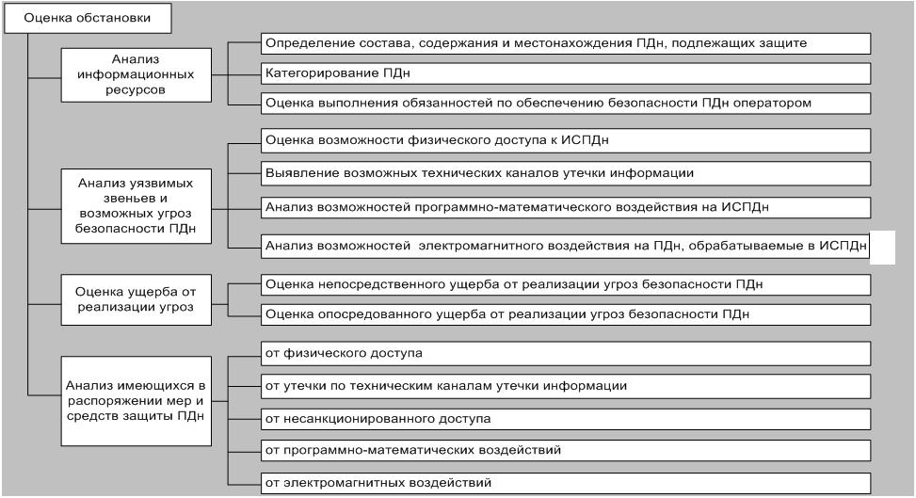
Рисунок 1. Содержание оценки обстановки

- уничтожения, хищения аппаратных средств ИСПДн, и (или) носителей информации путем физического доступа к элементам ИСПДн;
- утечки информации по каналам побочных электромагнитных излучений и наводок (ПЭМИН);
- перехвата информации при передаче по проводным (кабельным) линиям связи;
- хищения, несанкционированной модификации или блокирования информации за счет несанкционированного доступа (НСД) с применением программно-аппаратных и программных средств;
- воспрепятствования функционированию ИСПДн путем преднамеренного электромагнитного воздействия на ее элементы;
- непреднамеренных действий пользователей и нарушений безопасности функционирования ИСПДн и СЗПДн в ее составе из-за сбоев в программном обеспечении, а также от угроз неантропогенного (сбоев аппаратуры из-за ненадежности элементов, сбоев электропитания) и стихийного (ударов молний, пожаров, наводнений и т.п.) характера.
При оценке обстановки должна учитываться степень ущерба, который может быть причинен в случае неправомерного использования соответствующих ПДн.
Обоснование требований по обеспечению безопасности ПДн, обрабатываемых в ИСПДн, проводится в соответствии с нормативными и методическими документами уполномоченных федеральных органов исполнительной власти, обязательными к применению стандартами и на основании «Основных мероприятий по организации и техническому обеспечению безопасности персональных данных, обрабатываемых в информационных системах персональных данных». При этом выявление и оценка актуальности угроз безопасности персональных данных при их обработке в ИСПДн осуществляется с использованием «Базовой модели угроз безопасности персональных данных при их обработке в информационных системах персональных данных» и «Методики определения актуальных угроз безопасности персональных данных при их обработке в информационных системах персональных данных».
Разработка замысла обеспечения безопасности ПДн является важным этапом организации обеспечения безопасности ПДн, в ходе которого осуществляется выбор основных способов защиты ПДн.
Рекомендуемый порядок формирования замысла показан на рисунке 2.
При выборе способов обеспечения безопасности ПДн, обрабатываемых в ИСПДн, необходимо определить организационные меры и технические (аппаратные, программные и программно-аппаратные) средства защиты. При выборе технических средств защиты следует использовать сертифицированные средства защиты информации.
Решение вопросов управления обеспечением безопасности ПДн в динамике изменения обстановки и контроля эффективности защиты является важным аспектом поддержания требуемого уровня безопасности ПДн.
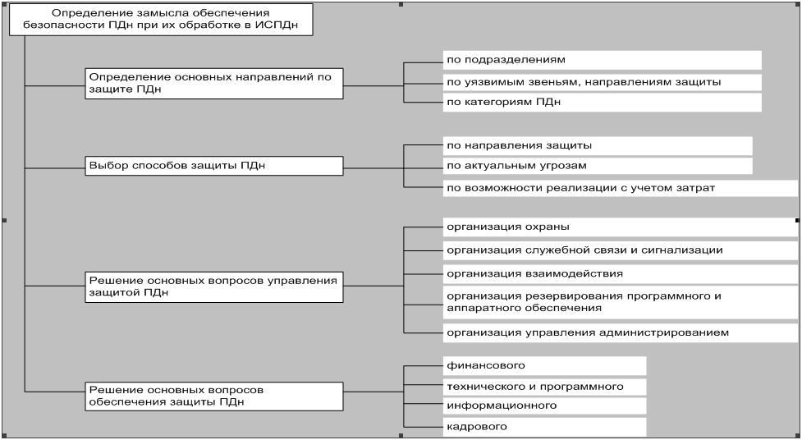
Рисунок 2. Порядок формирования замысла обеспечения безопасности персональных данных при их обработке в информационных системах персональных данных

К основным вопросам управления относятся:
- распределение функций управления доступом к данным и их обработкой между должностными лицами;
- определение порядка изменения правил доступа к защищаемой информации;
- определение порядка изменения правил доступа к резервируемым информационным и аппаратным ресурсам;
- определение порядка действий должностных лиц в случае возникновения нештатных ситуаций;
- определение порядка проведения контрольных мероприятий и действий по его результатам.
Контроль заключается в проверке выполнения требований нормативных документов по защите информации, а также в оценке обоснованности и эффективности принятых мер. Он может проводиться оператором или на договорной основе сторонними организациями, имеющими лицензии на деятельность по технической защите конфиденциальной информации.
Решение основных вопросов обеспечения защиты ПДн должно предусматривать подготовку кадров, выделение необходимых финансовых и материальных средств, закупку и разработку программного и аппаратного обеспечения.
При подготовке документации по вопросам обеспечения безопасности ПДн при их обработке в ИСПДн и эксплуатации СЗПДн в обязательном порядке разрабатываются:
- положение по организации и проведению работ по обеспечению безопасности ПДн при их обработке в ИСПДн;
- требования по обеспечению безопасности ПДн при обработке в ИСПДн;
- должностные инструкции персоналу ИСПДн в части обеспечения безопасности ПДн при их обработке в ИСПДн;
- рекомендации (инструкции) по использованию программных и аппаратных средств защиты информации.
Испытания СЗПДн проводятся в процессе развертывания и ввода в опытную эксплуатацию ИСПДн в соответствии с частным техническим заданием. Заключение по результатам испытаний должно содержать вывод о степени соответствия СЗПДн заданным требованиям по обеспечению безопасности ПДн.

5. Обеспечение безопасности персональных данных
в информационных системах персональных данных
Обоснование комплекса мероприятий по обеспечению безопасности ПДн в ИСПДн производится с учетом результатов оценки опасности угроз и определения класса ИСПДн на основе «Основных мероприятий по организации и техническому обеспечению безопасности персональных данных, обрабатываемых в информационных системах персональных данных».
При этом должны быть определены мероприятия по:
- выявлению и закрытию технических каналов утечки ПДн в ИСПДн;
- защите ПДн от несанкционированного доступа и неправомерных действий;
- установке, настройке и применению средств защиты.
Мероприятия по выявлению и закрытию технических каналов утечки ПДн в ИСПДн формулируются на основе анализа и оценки угроз безопасности ПДн.
Мероприятия по защите ПДн при их обработке в ИСПДн от несанкционированного доступа и неправомерных действий включают:
- управление доступом;
- регистрацию и учет;
- обеспечение целостности;
- контроль отсутствия недекларированных возможностей;
- антивирусную защиту;
- обеспечение безопасного межсетевого взаимодействия ИСПДн;
- анализ защищенности;
- обнаружение вторжений.
Подсистему управления доступом, регистрации и учета рекомендуется реализовывать на базе программных средств блокирования несанкционированных действий, сигнализации и регистрации. Это специальные, не входящие в ядро какой-либо операционной системы программные и программно-аппаратные средства защиты самих операционных систем, электронных баз ПДн и прикладных программ. Они выполняют функции защиты самостоятельно или в комплексе с другими средствами защиты и направлены на исключение или затруднение выполнения опасных для ИСПДн действий пользователя или нарушителя. К ним относятся специальные утилиты и программные комплексы защиты, в которых реализуются функции диагностики, регистрации, уничтожения, сигнализации и имитации.
Средства диагностики осуществляют тестирование файловой системы и баз ПДн, постоянный сбор информации о функционировании элементов подсистемы обеспечения безопасности информации.
Средства уничтожения предназначены для уничтожения остаточных данных и могут предусматривать аварийное уничтожение данных в случае угрозы НСД, которая не может быть блокирована системой.
Средства сигнализации предназначены для предупреждения операторов при их обращении к защищаемым ПДн и для предупреждения администратора при обнаружении факта НСД к ПДн и других фактов нарушения штатного режима функционирования ИСПДн.
Средства имитации моделируют работу с нарушителями при обнаружении попытки НСД к защищаемым ПДн или программным средствам. Имитация позволяет увеличить время на определение места и характера НСД, что особенно важно в территориально распределенных сетях, и дезинформировать нарушителя о месте нахождения защищаемых ПДн.
Подсистема обеспечения целостности реализуется преимущественно операционными системами и системами управления базами данных. Средства повышения достоверности и обеспечения целостности передаваемых данных и надежности транзакций, встраиваемые в операционные системы и системы управления базами данных, основаны на расчете контрольных сумм, уведомлении о сбое в передаче пакета сообщения, повторе передачи не принятого пакета.
Подсистема контроля отсутствия недекларированных возможностей реализуется в большинстве случае на базе систем управления базами данных, средств защиты информации, антивирусных средств защиты информации.
Для обеспечения безопасности ПДн и программно-аппаратной среды ИСПДн, осуществляющей обработку этой информации, рекомендуется применять специальные средства антивирусной защиты, выполняющие:
- обнаружение и (или) блокирование деструктивных вирусных воздействий на общесистемное и прикладное программное обеспечение, реализующее обработку ПДн, а также на ПДн;
- обнаружение и удаление неизвестных вирусов;
- обеспечение самоконтроля (предотвращение инфицирования) данного антивирусного средства при его запуске.
При выборе средств антивирусной защиты целесообразно учитывать следующие факторы:
- совместимость указанных средств со штатным программным обеспечением ИСПДн;
- степень снижения производительности функционирования ИСПДн по основному назначению;
- наличие средств централизованного управления функционированием средств антивирусной защиты с рабочего места администратора безопасности информации в ИСПДн;
- возможность оперативного оповещения администратора безопасности информации в ИСПДн обо всех событиях и фактах проявления программно-математических воздействий (ПМВ);
- наличие подробной документации по эксплуатации средства антивирусной защиты;
- возможность осуществления периодического тестирования или самотестирования средства антивирусной защиты;
- возможность наращивания состава средств защиты от ПМВ новыми дополнительными средствами без существенных ограничений работоспособности ИСПДн и «конфликта» с другими типами средств защиты.
Описание порядка установки, настройки, конфигурирования и администрирования средств антивирусной защиты, а также порядка действий в случае выявления факта вирусной атаки или иных нарушений требований по защите от программно-математических воздействий должны быть включены в руководство администратора безопасности информации в ИСПДн.
Для осуществления разграничения доступа к ресурсам ИСПДн при межсетевом взаимодействии применяется межсетевое экранирование, которое реализуется программными и программно-аппаратными межсетевыми экранами (МЭ). Межсетевой экран устанавливается между защищаемой сетью, называемой внутренней, и внешней сетью. Межсетевой экран входит в состав защищаемой сети. Для него путем настроек отдельно задаются правила, ограничивающие доступ из внутренней сети во внешнюю и наоборот.
Для обеспечения безопасного межсетевого взаимодействия в ИСПДн 3 и 4 классов рекомендуется использовать МЭ не ниже пятого уровня защищенности.
Для обеспечения безопасного межсетевого взаимодействия в ИСПДн 2 класса рекомендуется использовать МЭ не ниже четвертого уровня защищенности.
Для обеспечения безопасного межсетевого взаимодействия в ИСПДн 1 класса рекомендуется использовать МЭ не ниже третьего уровня защищенности.
Подсистема анализа защищенности реализуется на основе использования средств тестирования (анализа защищенности) и контроля (аудита) безопасности информации.
Средства анализа защищенности применяются с целью контроля настроек защиты операционных систем на рабочих станциях и серверах и позволяют оценить возможность проведения нарушителями атак на сетевое оборудование, контролируют безопасность программного обеспечения. Для этого они исследуют топологию сети, ищут незащищенные или несанкционированные сетевые подключения, проверяют настройки межсетевых экранов. Подобный анализ производится на основании детальных описаний уязвимостей настроек средств защиты (например, коммутаторов, маршрутизаторов, межсетевых экранов) или уязвимостей операционных систем или прикладного программного обеспечения. Результатом работы средства анализа защищенности является отчет, в котором обобщаются сведения об обнаруженных уязвимостях.
Средства обнаружения уязвимостей могут функционировать на сетевом уровне (в этом случае они называются «network-based»), уровне операционной системы («host-based») и уровне приложения («application-based»). Применяя сканирующее программное обеспечение, можно быстро составить карту всех доступных узлов ИСПДн, выявить используемые на каждом из них сервисы и протоколы, определить их основные настройки и сделать предположения относительно вероятности реализации НСД.
По результатам сканирования системы вырабатывают рекомендации и меры, позволяющие устранить выявленные недостатки.
В интересах выявления угроз НСД за счет межсетевого взаимодействия применяются системы обнаружения вторжений. Такие системы строятся с учетом особенностей реализации атак, этапов их развития и основаны на целом ряде методов обнаружения атак.
Выделяют три группы методов обнаружения атак:
- сигнатурные методы;
- методы выявления аномалий;
- комбинированные методы (использующие совместно алгоритмы, определенные в сигнатурных методах и методах выявления аномалий).
Для обнаружения вторжений в ИСПДн 3 и 4 классов рекомендуется использовать системы обнаружения сетевых атак, использующие сигнатурные методы анализа.
Для обнаружения вторжений в ИСПДн 1 и 2 классов рекомендуется использовать системы обнаружения сетевых атак, использующие наряду с сигнатурными методами анализа методы выявления аномалий.
Для защиты ПДн от утечки по техническим каналам применяются организационные и технические мероприятия, направленные на исключение утечки акустической (речевой), видовой информации, а также утечки информации за счет побочных электромагнитных излучений и наводок.

